Progetto di Basi di Dati:

Recensioni Film

**Daniele Cocuzza 1000014622**

Descrizione e specifiche

Si vuole realizzare un database per la gestione di una piattaforma per la gestione di recensioni su film. Un utente si registra in piattaforma inserendo le credenziali. Un utente può recensire più film dando come valutazione un voto o un commento. Un film può avere uno o più generi. Per ogni film ci sono informazioni su chi vi ha lavorato come attore, regista, scenografo… .

Glossario dei termini

|  |  |  |  |
| --- | --- | --- | --- |
| **TERMINE** | **DESCRIZIONE** | **SINONIMI** | **TERMINI COLLEGATI** |
| Utente | Individuo che è registrato nella piattaforma e può fare recensioni | Individuo | Recensione |
| Recensione | Giudizio di un utente su un film | Giudizio, Critica, Commento | Utente, Film |
| Film | Pellicola in piattaforma | Pellicola, Proiezione | Recensione, Genere, Cast |
| Genere | Categoria a cui appartiene un film | Categoria, Tipo | Film |
| Cast | Collaboratori relativi alla realizzazione di un film | Troupe | Film |

Dati generali

Piattaforma per la gestione delle recensioni di film da parte degli utenti.

Dati sugli utenti

Gli utenti sono identificati dal nome, cognome, e-mail. La password servirà per il login

Dati sulle recensioni

La recensione è composta da un voto numerico ed un commento testuale.

Dati sui film

Un film ha un titolo ed una trama

Dati sui generi

Il genere ha l’insieme delle categorie a cui può appartenere un film.

Dati sui cast

Identifica chi collabora alla realizzazione di un film, identificato dal nome, cognome, data di nascita ed il ruolo che ha in un determinato film.

SPECIFICHE SULLE OPERAZIONI

**O1** Registrazione di un nuovo utente

**O2** Inserimento di un nuovo film

**O3** Scrittura recensione di un film da parte di un utente

**O4** Stampa informazioni su un film

**O5** Stampa recensioni di un film

**O6** Stampa film più votato del mese

Schema scheletro

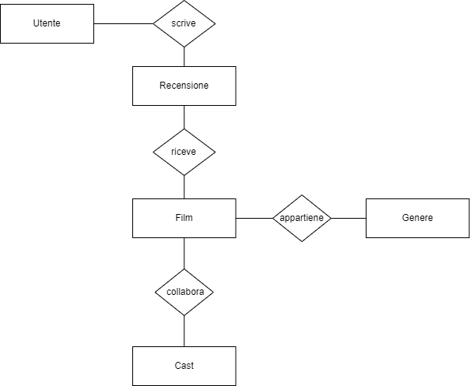

Schema intermedio

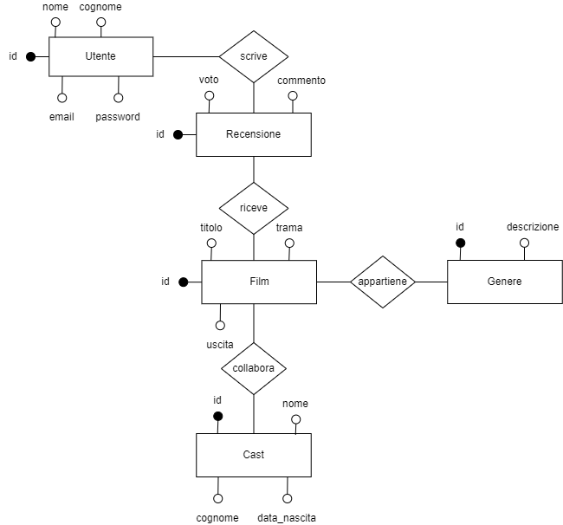

Schema finale

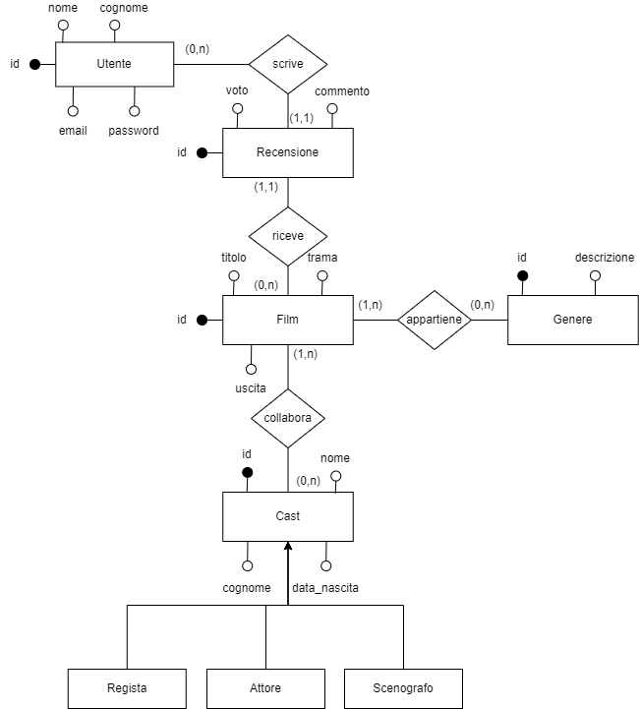

Dizionario dei dati – Entità

|  |  |  |  |
| --- | --- | --- | --- |
| **ENTITÀ** | **DESCRIZIONE** | **ATTRIBUTI** | **IDENTIFICATORE** |
| Utente | Individuo che può fare recensioni | Nome, cognome, e-mail, password | id |
| Recensione | Giudizio di un utente su un film | Voto, commento | id |
| Film | Pellicola in piattaforma | Titolo, trama, uscita | id |
| Genere | Categoria a cui appartiene un film | descrizione | id |
| Cast | Collaboratori relativi alla realizzazione di un film | Nome, cognome, data_nascita | id |

Dizionario dei dati – Relazioni

|  |  |  |  |
| --- | --- | --- | --- |
| **RELAZIONE** | **ENITITÀ PARTECIPANTE** | **DESCRIZIONE** | **ATTRIBUTI** |
| Scrive | Utente, Recensione | Un utente può scrivere una o più recensioni.  Una recensione deve essere scritta da un solo utente |  |
| Riceve | Recensione, Film | Un film può ricevere una o più recensioni. Una recensione deve essere relativa ad un solo film |  |
| Appartiene | Film, Genere | Un film deve appartiene ad uno o più generi. Un genere può appartenere ad uno o più film. |  |
| Collabora | Film, Cast | Ad un film devono collaborare uno o più cast. Un cast può collaborare con uno o più film |  |